附件2

中国铁路物资广西有限公司
家属区（柳州市柳南区红桥一区）停车场
地面硬化施工合同
（施工合同编号： ）

施

工

合

同

中国铁路物资广西有限公司
2024年11月
施工合同

发包人：中国铁路物资广西有限公司（简称甲方）
承包人： （简称乙方）

经过公开招投标，乙方中标甲方在柳州市柳南区红桥一区停车场地面硬化施工项目，根据《中华人民共和国民法典》、《中华人民共和国建筑法》等法规和本工程的实际情况，遵循平等、自愿、公平和诚实信用的原则，双方就本工程施工事项协商一致，特签订本合同，共同遵守。
一、工程概况
工程名称：柳州市柳南区红桥一区停车场地面硬化施工项目
工程地点：柳州市柳南区；施工面积：约990㎡。
二、工程内容
1.地面硬化：包含平整地块内的杂物清除、土方挖运、夯实及碎石垫层，拆除地块内矮砖墙，混凝土强度要求为C35标号，混凝土地面厚度为12 CM。碎石垫层要求为5 CM厚。整个地块硬化后要求由东西纵向中心线向南向北实现0.5%坡度，利于地块内水流排泄，同时在西面部分也由东向西有0.5%的坡度排水。
2.排水沟修复与新建：北边现有的排水沟修复和盖板制作（现有排水沟规格为深25CM，宽20CM），西边排水沟新建及盖板制作,并与原来4#楼单车房西边主排水沟平稳联通(此处现有排水沟深度25CM，宽度35CM)。排水沟新建垫层采用C35标号混凝土施工，侧墙采用标砖砌筑、外抹水泥砂浆，盖板采用厚度为8 CM厚钢筋混凝土（C35标号）盖板。
3.按照规划要求施画车位线（详细车位规划见下图），其中在南面靠近单车房1.1米处用50#钢管建一排离地距离3CM的固定停车挡。在北面两排车位各自靠近车位中间隔离线方向每个车位上用50#号钢管离地面3CM安装后轮挡。
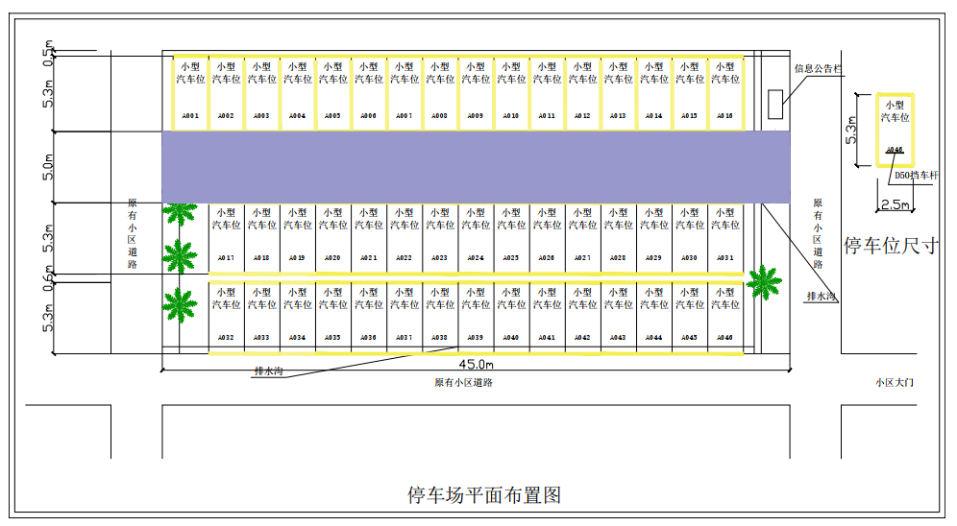

4.将位于停车场西北角的消防栓用50#钢管新建一个保护围栏。
三、承包范围及承包方式
1.本工程承包范围：甲乙双方确认的停车场地面硬化范围内的工作内容。
2.本工程采用“包工、包料”的方式。
3.甲方对工程的进度及施工质量实施监督和管理。
四、工程开工日期及拟派项目经理
计划开工日期为2024年 月 日，竣工验收日期为2024年 月 日，合同工期共 日历天，开工日期以实际开工之日为准。
五、工程造价及结算办法
1.经双方协商一致，本工程造价计算方式如下：
本工程合同采用总价包干进行结算，总价（含税价,需要开具建筑工程专用发票）为人民币 元整（大写： 元整，增值税税率为9%，不含税价 元，增值税税额 元），施工期间如遇国家政策性调价，市场材料价格发生变化等，本工程均不予调整，由乙方自行考虑风险因素。
2.工程价款支付：
（1）本项目不支付预付款；工程待双方确认最终竣工后，付合同总价款的95%，剩余5%工程款作为合同质量保证金。
（2）保修期满1年经质量回访评价合格后付清剩余合同总价款的5%尾款。
（3）乙方收款账号（公司开票对公账号）：
账户名：
开户行：
账号：
纳税人识别号：
地址：
六、工程质量标准及验收
1.工程质量标准：混凝土标号为C35，混凝土厚度为12 CM，满足现行施工规范要求。
2.工程完工后，乙方应通知甲方验收，甲方自接到竣工验收通知后三日内组织验收。验收合格后，甲乙双方确认并办理移交手续，乙方提交完整齐全的竣工资料一份。
3.甲乙双方进行交付验收前，乙方负责工程保护工作。
4.乙方必须严格按国家标准和经双方确认的图纸要求，保证工程保质按期完工。
5.本工程发包范围内的所有材料均由乙方采购，乙方应根据相关规定和要求进行采购，所有材料设备均应有合格证和质保书，并符合国家规定的技术标准，且须经甲方确认后才能使用。当乙方选定的材料、设备质量达不到预期质量目标要求时，甲方保留更换的权利。
七、违约责任
1.一方当事人未按约定履行合同义务给对方造成损失的，应当承担赔偿责任；因违反有关法律规定受到处罚的，最终责任由责任方承担。
2.一方当事人无法继续履行合同的，应当及时通知另一方，并由责任方承担因合同解除而造成的损失。
3.由于乙方责任导致工程质量不合格，乙方对工程质量不合格的部位，必须进行修理，直至合格。因此而产生的一切费用由乙方承担。
4.由于乙方原因延迟交付工程，每延迟一天，乙方除应向甲方支付合同总款价款的0.1%赔偿甲方,乙方还应承担由此所引起的一切附带赔偿责任。
5.由于乙方的施工操作不当，造成施工场地周围的建筑物、地下管网损坏，所引起的责任及费用由乙方承担。在工地现场做好警示标志牌，提醒进入施工现场人员的注意，并且必须对施工现场的用电安全负责。
6.乙方不得以任何理由拖欠民工工资，由此引起的纠纷由乙方解决，并承担相关责任与费用。
7.施工期间由乙方按规定负责办理自身人员、设备、第三方人身伤害及财产险，按国内现行保险条例投保，施工中发生任何安全事故均由乙方承担法律和经济责任，与甲方无关。
8.施工现场凡涉及治安、市政、市容、环保、交通、计生、施工队之间关系协调、外来人员管理等发生问题和产生费用均由乙方负责解决并承担经济、法律和安全责任。
八、其它
1.凡有关本合同或执行本合同中发生的争端，合同双方应通过友好协商，妥善解决。协商不成时，可向工程所在地的人民法院提出起诉。
2.双方以书面形式对本合同进行的变更或补充，同本合同具有同等法律效应。
3.本合同经双方盖章、签字后生效，至工程竣工，结清全部工程款后自动失效。
4.未尽事宜，双方协商解决。
5.本合同一式肆份，甲乙双方各执贰份。

甲方： 乙方：
（盖章） （盖章）
委托代理人： 委托代理人：

签订日期： 年 月 日

